Министерство науки и высшего образования Российской Федерации
Федеральное государственное бюджетное образовательное учреждение
высшего образования
«Московский государственный технический университет
имени Н.Э. Баумана
(национальный исследовательский университет)»

(МГТУ им. Н.Э. Баумана)

Факультет «Информатика и системы управления»
Кафедра ИУ5 «Системы обработки информации и управления
Предмет «Сети и телекоммуникации»
Отчет по лабораторной работе №: 4
«Проектирование и анализ локальных вычислительных
сетей в пакете Cisco Packet Tracer. Адресация. Статическая и
динамическая маршрутизация»
Вариант 23

Выполнил:
Студент группы ИУ5Ц-71Б
Рябкин А.В.

Проверил:
ст.п. Антонов А.И.

Цель работы:
Закрепление теоретических знаний в области конструирования и исследования характеристик локальных вычислительных сетей. Изучение программы Cisco Packet Tracer 5.3, приобретение практических навыков проектирования и моделирования работы сети, а также оценки принятых проектных решений.

Задание:
Построить локальную сеть, состоящую из сегмента на основе коммутатора из 5 компьютеров и сервера. Коммутатор соединён с маршрутизатором, к которому также подключен сервер. Необходимо задать статические IP адреса сетевым интерфейсам маршрутизаторов, локальных компьютеров и серверов. Установить на маршрутизаторах пароли для доступа к привилегированному режиму. Настроить маршрутизацию по протоколу RIP. Добиться возможности пересылки данных по протоколу ICMP между всеми объектами сети.

Выполнение лабораторной работы:
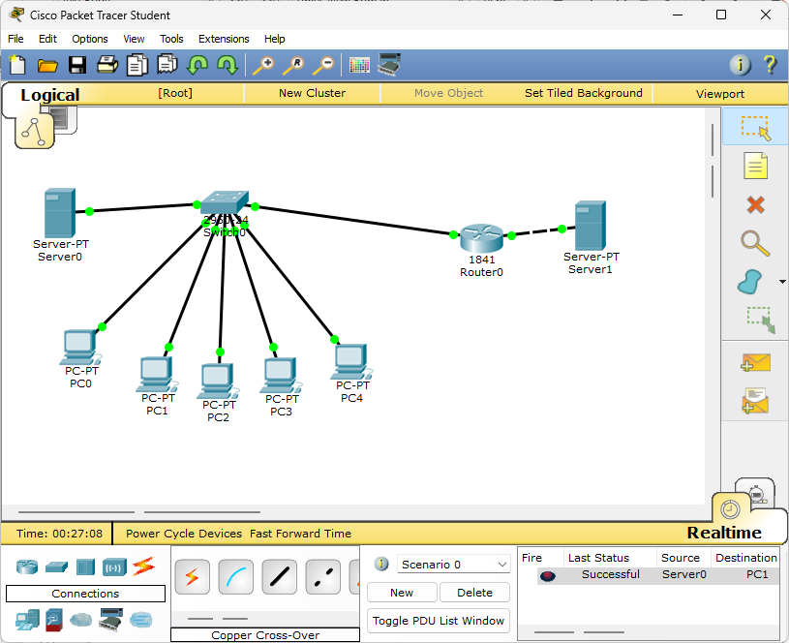
Зададим компьютерам и серверу подсеть 192.168.1.11-14 и 192.168.1.1 соответственно. Роутер будет 192.168.1.100. С другой стороны к роутеру будет подключен сервер в подсеть 192.168.2.100 с адресом сервера 192.168.2.1.
На этом же скриншоте видно, что проверка, которую нужно выполнить после настройки подсетей RIP выполнены успешно, от PC0 к Server0.

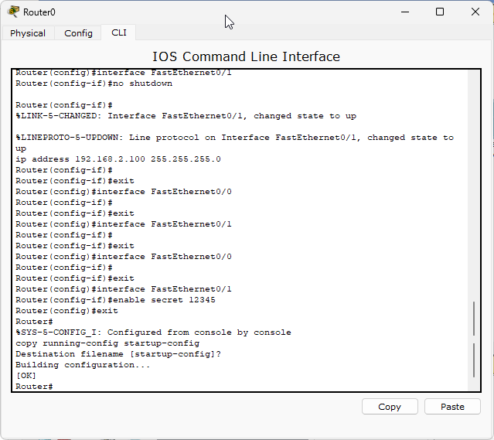
Поставим на роутер пароль «12345».

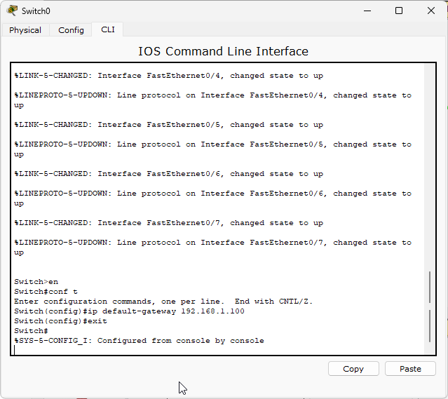
Установим default-gateway для свича.

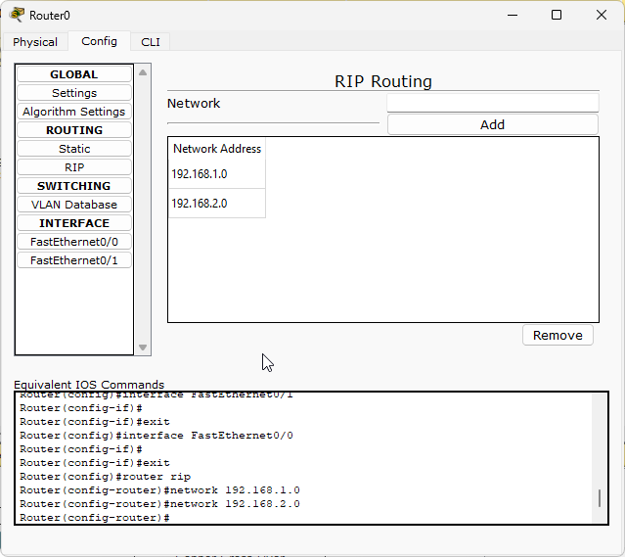
И настроим обе подсети роутера на маршрутизацию по протоколу RIP.

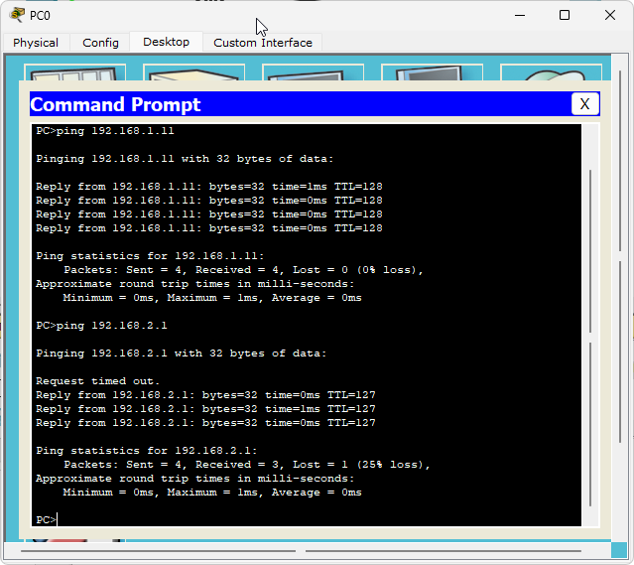
Проверим командами ping и tracert доступность с различных пк обоих серверов.
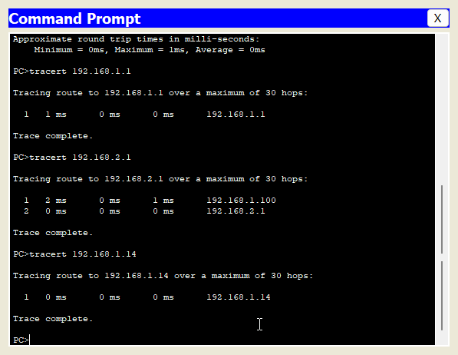
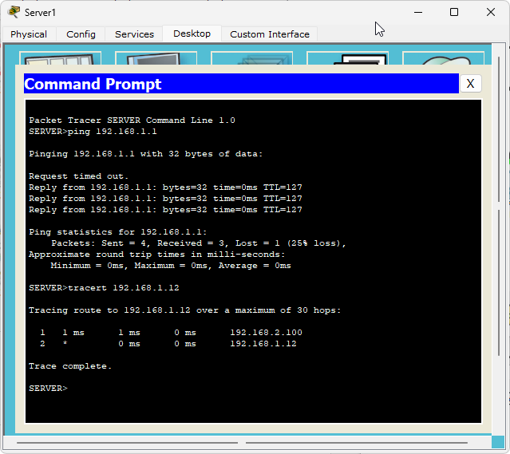

Вывод:
В данной лабораторной работе мы познакомились с ПО Cisco Packet Tracer, научились создавать в нем простые схемы и проверять правильность работы собранных схем.

